《数据库系统原理》实验报告

实验题目：视图管理

学号、姓名：222019321062060 付若轩
实验日期：2020 年 11 月 30 日

实验内容及完成情况：（可续页）
一、掌握视图的定义与维护操作，加深对视图在关系数据库中作用的理解
1、 建立亚洲国家的视图asia_country，并要求进行修改和插入操作时仍需保证该视图只有亚洲国家，视图的属性名为Code，Name，Continent，Population，GNP, GovernmentForm.
2、点击新建“新建查询”，输入以下代码，点击执行
- USE world;
- CREATE VIEW asia_country
- AS
- SELECT Code,Name,Continent,Population,GNP,GovernmentForm
- FROM country
- WHERE Continent='Asia';

结果如下：

对于视图的使用，将其当做基本表即可，可用下面语句用来显示asia_country表中的所有亚洲国家：

- USE world;
- SELECT *
- FROM asia_country;
结果如下：
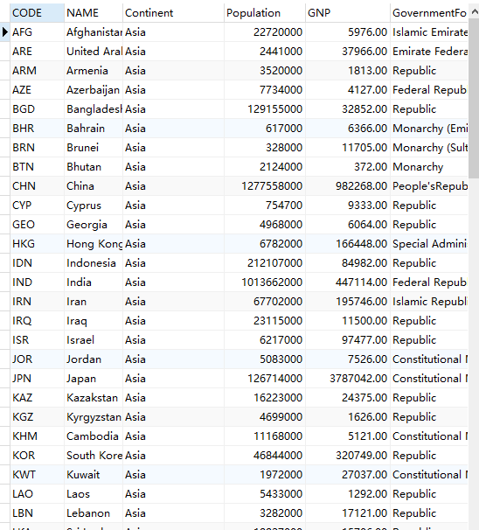
3、建立国家简称（country.Code）、城市名(city.Name)、语言名(countrylanguage.Language)的视图cc_language。本视图由三个基本表的连接操作导出，其SQL语句如下：

- USE world;
- CREATE VIEW cc_language
- AS
- SELECT country.Code,city.Name,countrylanguage.Language
- FROM country,city,countrylanguage
- WHERE country.Code = city.CountryCode
- AND country.Code = countrylanguage.CountryCode;
用以下语句查看：
- USE world;
- SELECT *
- FROM cc_language;
结果如下：
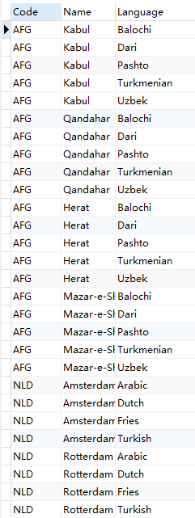

4、定义一个反映国家独立年份的试图c_indepyear
- USE world;
- CREATE VIEW c_indepyear(country_code, country_name, country_indepyear)
- AS
- SELECT Code, Name, IndepYear
- FROM country;
用以下语句查看：
- USE world;
- SELECT *
- FROM c_indepyear;
结果如下：
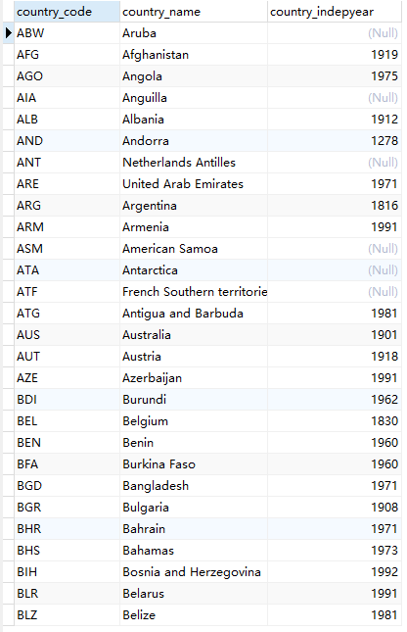
5、删除试图c_indepyear

- USE world;
- DROP VIEW c_indepyear;
结果如下：
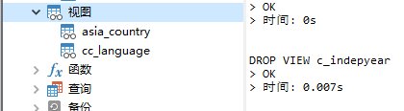
6、 在亚洲国家视图asia_country中找出国民生产总值GNP大于50000的国家名称和GNP。
- USE world;
- SELECT Name,GNP
- FROM asia_country
- WHERE GNP > 50000;
结果如下：
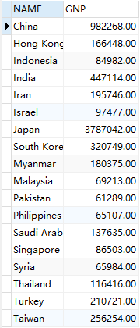
7、 在asia_country视图中人口多于一千万的国家名称、政体。
- USE world;
- SELECT Name,GovernmentForm
- FROM asia_country
- WHERE Population > 10000000;
结果如下：
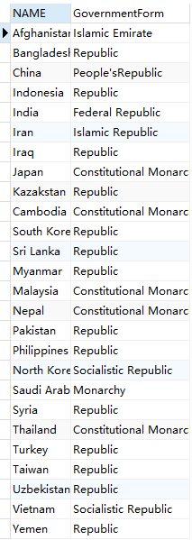
8、 将亚洲国家视图asia_country中Code为“AFG”的政体改为“Republic”。
- USE world;
- UPDATE asia_country
- SET GovernmentForm = 'Republic'
- WHERE `Code` = 'AFG';
结果如下：
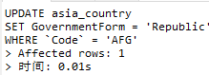
9、向亚洲国家视图asia_countr中插入一个新的国家记录，其中Code为“DMC”、Name为“Demacia”，Cotinent为“Asia”，Population为“10000000”，GNP为“50000”，GovernmentForm为“Monarchy”。
- USE world;
- INSERT INTO asia_country
- VALUES('DMC','Demacia','Asia',10000000,50000,'Monarchy');
结果如下：
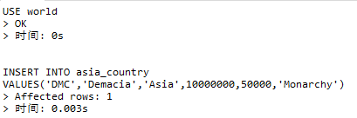
二、课后练习题
1、 建立共和国政体的国家的试图
- CREATE VIEW republic_country
- AS
- SELECT *
- FROM country
- WHERE GovernmentForm = 'Republic';
结果如下：
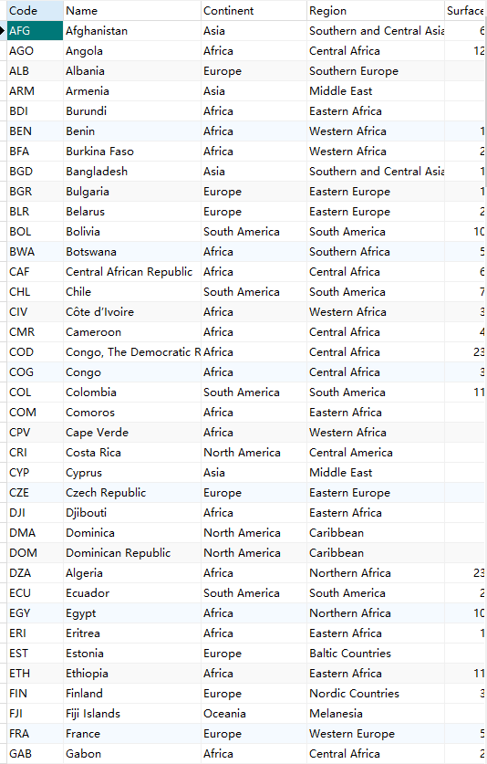
2、建立君主立宪制（Constitutional Monarchy）国家的视图，并要求进行修改和插入操作时仍须保证该视图只有君主立宪制国家。
- CREATE view consitutional_monarchy
- AS
- SELECT *
- FROM country
- WHERE GovernmentForm = 'Constitutional Monarchy'
- WITH CHECK OPTION;
结果如下：
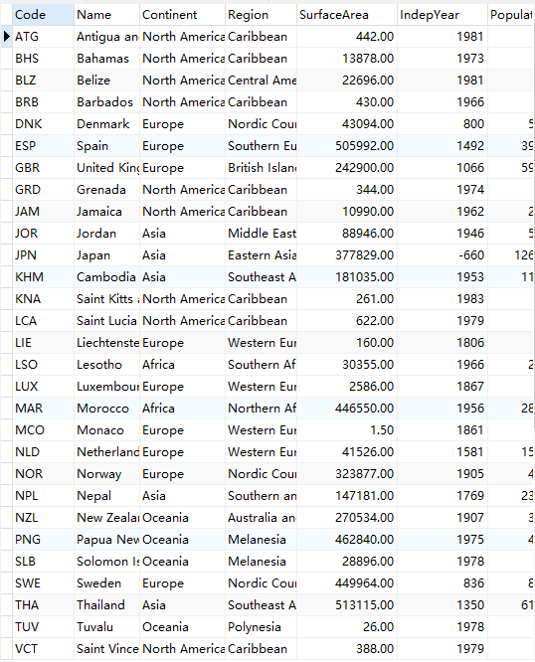
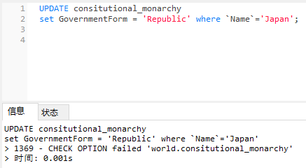
3、建立共和国政体且国名生产总值在10000以上的国家视图
- CREATE VIEW republic_gnp_greater_10000
- AS
- SELECT *
- FROM country
- WHERE GovernmentForm = 'Republic' AND GNP > 10000;
结果如下：
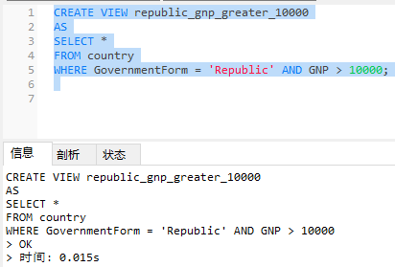

出现的问题及解决方案：
  - 限制可更新视图的一致性
解决方法：使用WITH CHECK OPTION 子句

教师评语及成绩：

